一、邀請役男講授街舞課程
12月4日(星期三)14時至16時，邀請有舞蹈音樂藝術專長之役男教授街舞課程，計有少年15人參加。

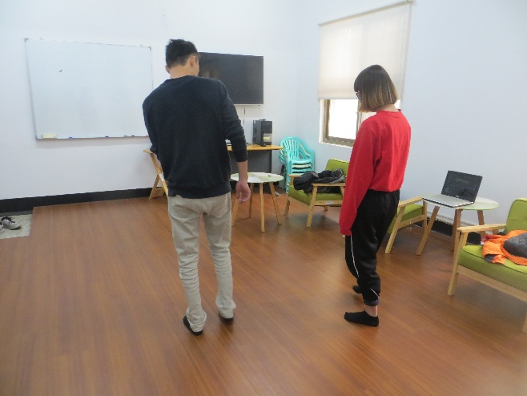
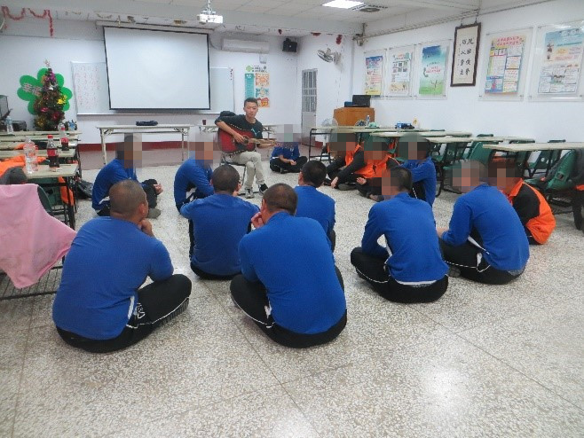

▲上課情形 ▲上課情形

二、所長為少年授課「生命品格教育」課程
12月5日(星期四)10時至11時15分、12月11日(星期三)14時至15時、12月31日9時40分至10時20分(星期二)所長為少年講授生命品格教育、中心德目、弟子規課程並辦理有獎徵答，計有少年44人次參加。

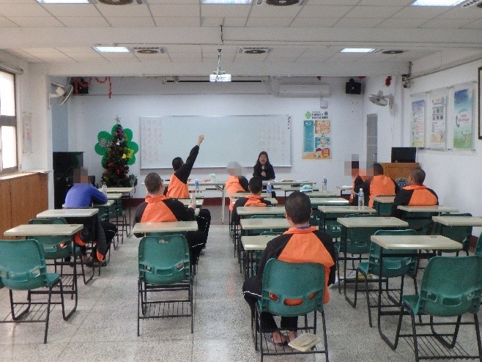
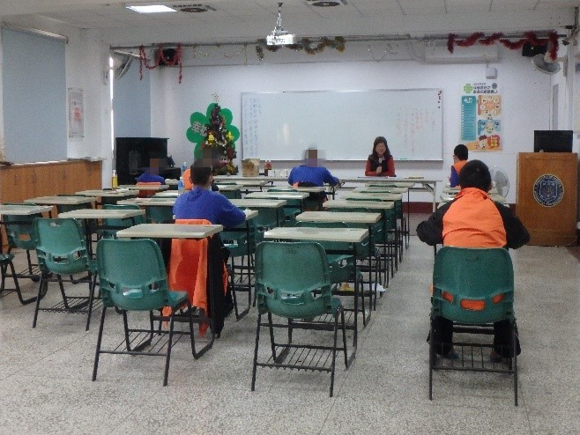

▲上課情形 ▲上課情形

三、邀請臺南市立醫院專題演講─正確用藥及醫療諮詢
12月5日(星期四) 14時至15時分邀請台南市立醫院精神科胡醫師講授科學實證之毒品處遇計畫專題演講─「正確用藥及醫療諮詢」共計有少年16人參加。

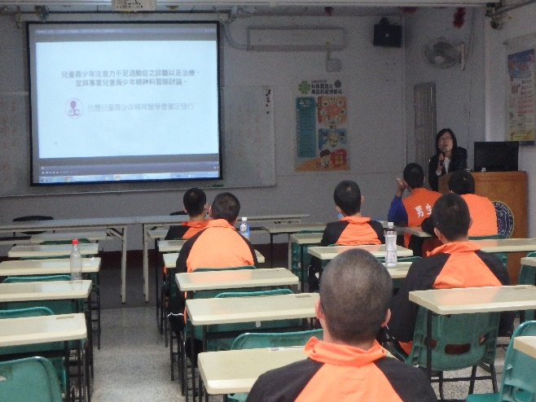
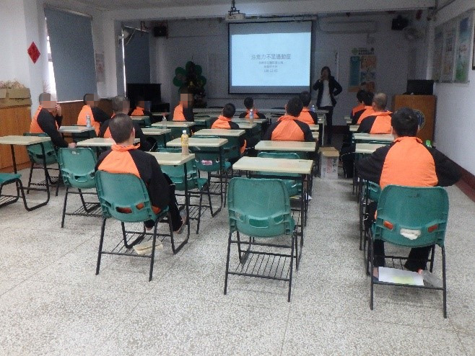

▲演講情形 ▲演講情形

四、與臺南市立醫院合作辦理正念靜觀課程
12月5日、12月19日、12月26日(星期四)15時至16時，與臺南市立醫院合作辦理正念靜觀課程，引導少年靜下心來感受當下、三思而行，避免衝動行事，邀請宋瑞珍老師講授，計有少年50人次參加。

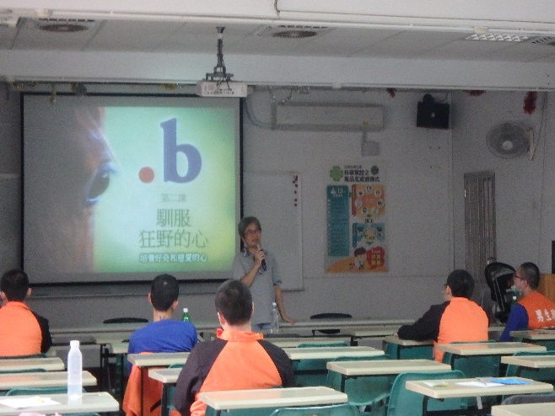
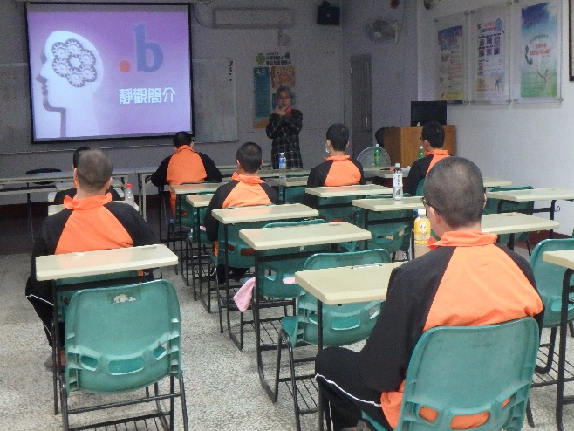

▲上課情形 ▲上課情形

五、舉辦家庭支持方案「子職教育」課程
12月6日、12月20日(星期五)9時至11時辦理家庭支持方案─子職教育課程，由許老師講授，計有少年34人次參加。

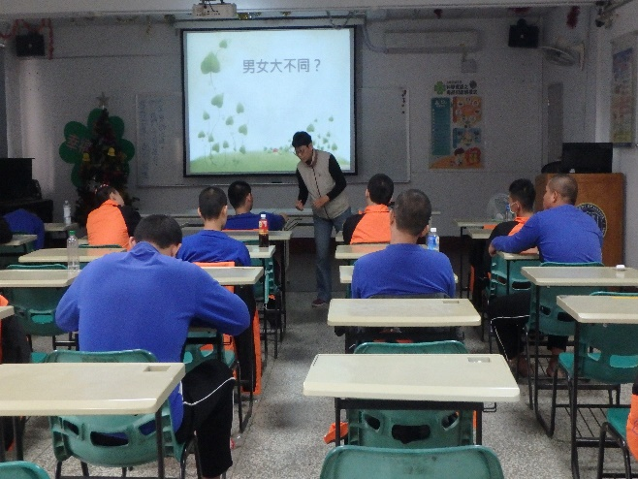
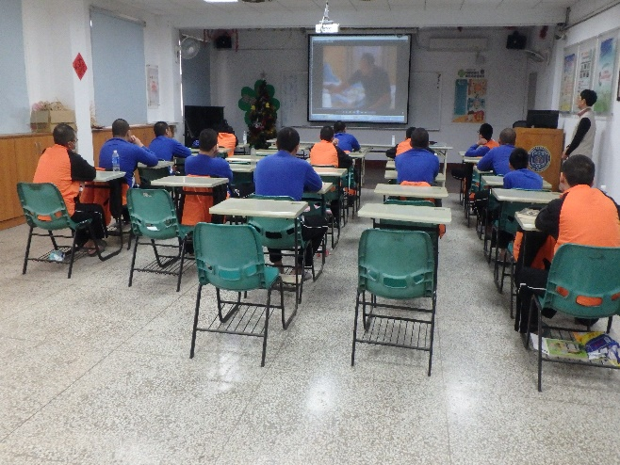

▲上課情形 ▲上課情形

六、舉辦收容少年家庭支持方案─「聖誕節家庭宗教日暨懇親會」活動
12月9日(星期一)14時至15時舉辦收容少年家庭支持方案─「聖誕節家庭宗教日暨懇親會」活動，邀請天主教監獄服務社帶領聖誕歌曲大合唱、讀者劇場耶穌的誕生有獎徵答及說唱遊戲等，計有少年10人、家屬3人參加。

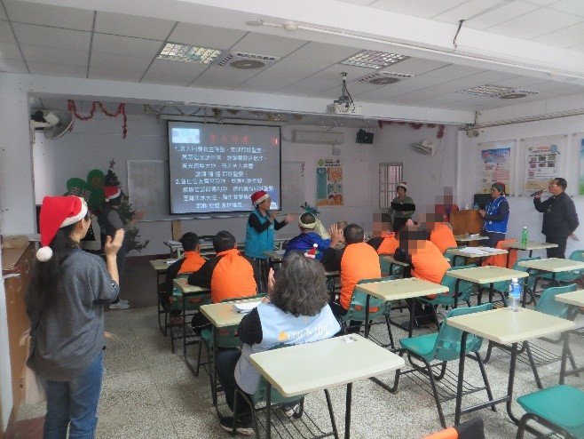
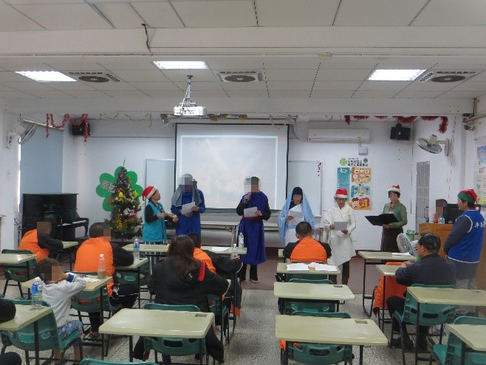

▲活動情形 ▲活動情形
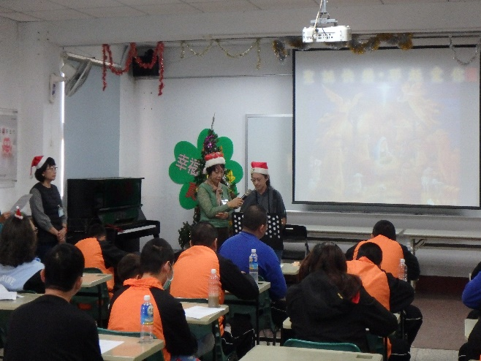
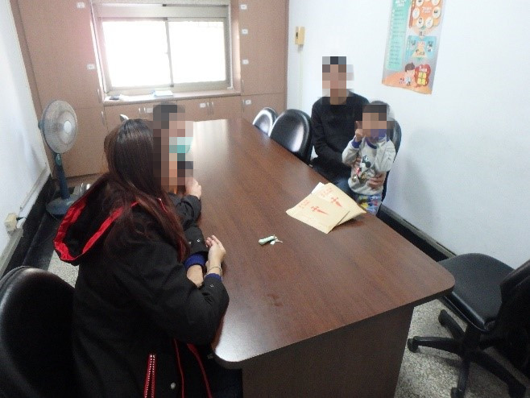

▲活動情形 ▲懇親時間

七、佛光山南台別院「雲水書坊」辦理行動圖書館借書活動
12月10日、12月24日(星期二)9時至10時，佛光山南台別院「雲水書坊」行動書車進入戒護區，由少年依其興趣，借閱書籍，隨後志工帶領少年導讀，計有少年30人參加。
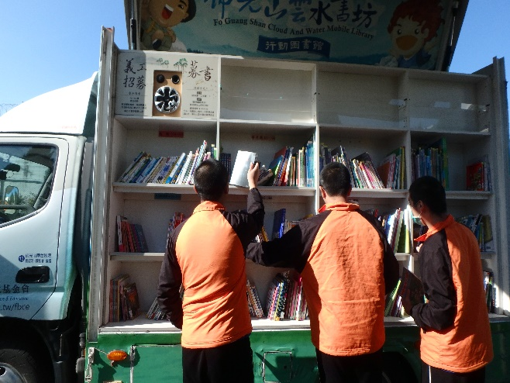
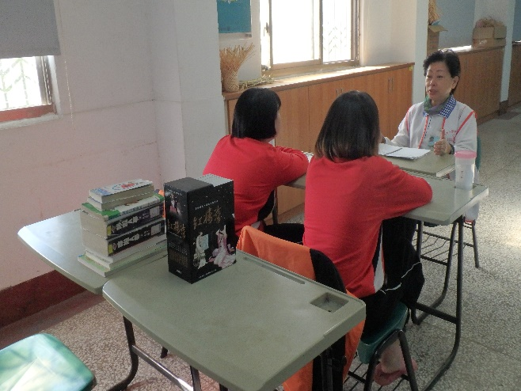

▲借書活動 ▲導讀情形

八、與臺南市立醫院合作辦理社工團體課程
12月10日、12月24日(星期二)10時至11時與臺南市立醫院合作辦理社工團體課程，邀請黃社工師講授，計有少年30人參加。

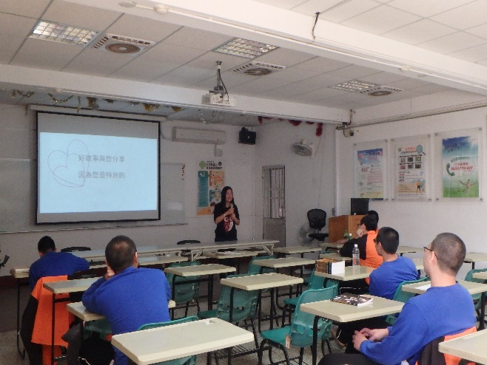
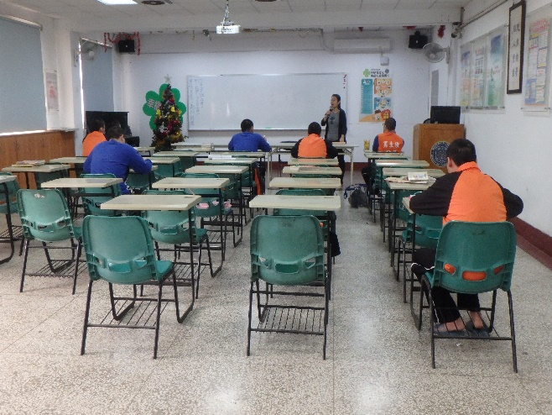

▲上課情形 ▲上課情形

九、與臺南市政府社會局、臺南市政府毒品危害防制中心及成大醫院合作辦理「愛從家庭出發－親子成長課程暨懇親會」活動
12月11日(星期五) 9時至12時與臺南市政府社會局、臺南市毒品危害防制中心合辦，邀請成大醫院蒞所帶領「愛從家庭出發－親子成長課程」家庭維繫及支持服務活動，計有少年15人、家屬14人參加。

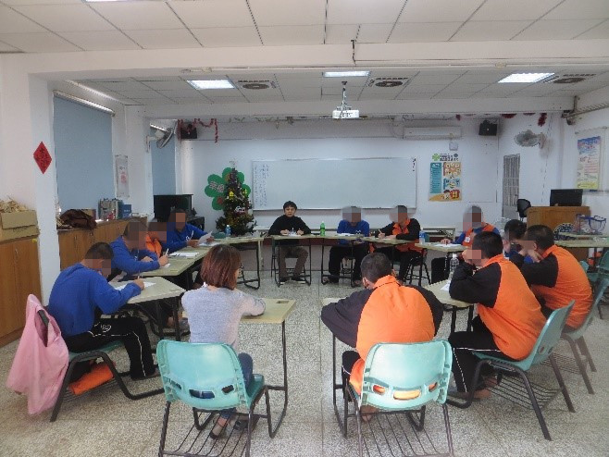
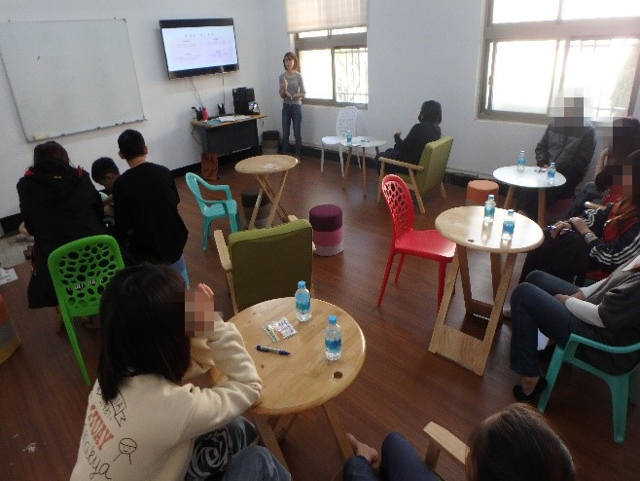

▲活動情形 ▲活動情形
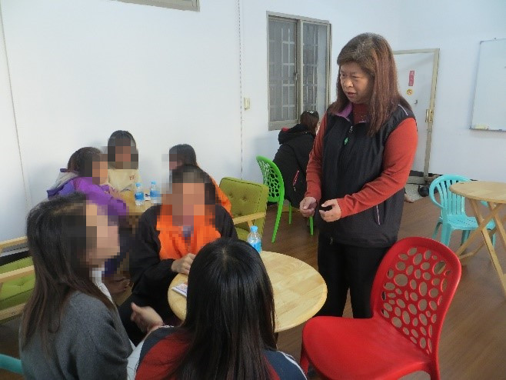
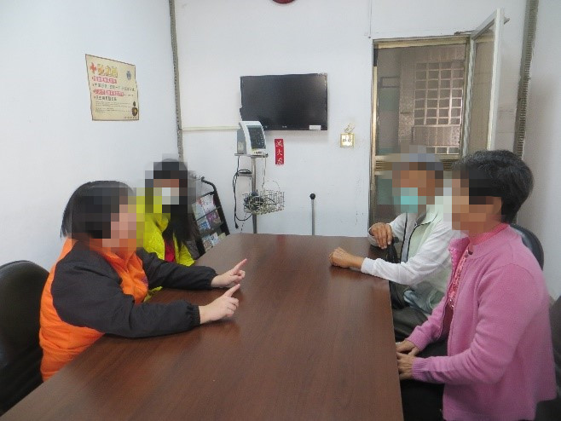

▲懇親時間 ▲懇親時間

十、邀請特教老師入所進行特殊教育個別教學
12月12日(星期四)9時至10時、12月17日(星期二)14時至16時、12月24日(星期二)9時至11時、12月26日(星期四)14時至16時邀請特教老師進行特殊教育個別教學，計有少年7人次參加。

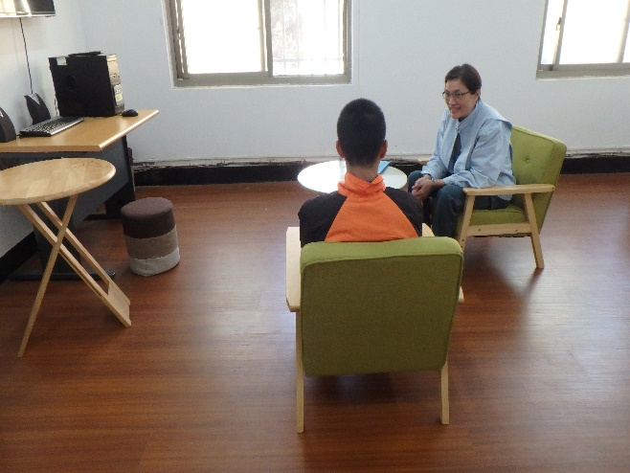
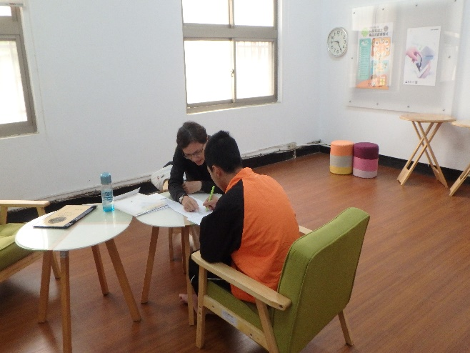

▲上課情形 ▲上課情形

十一、邀請臺南地院少年法庭法官為少年教授法律常識
12月12日(星期四)15時至16時邀請臺南地院少年法庭莊法官蒞所為少年講解法律常識，計有少年13人參加。

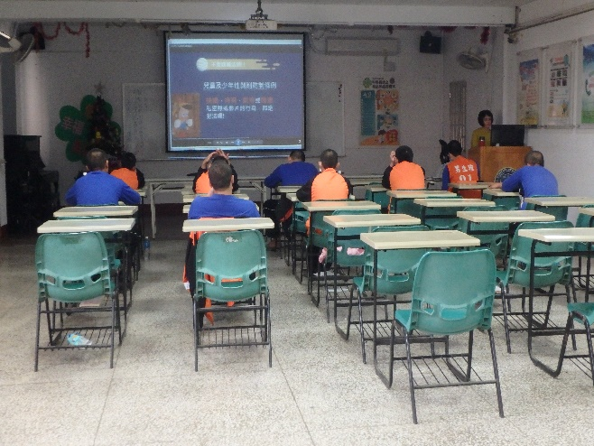
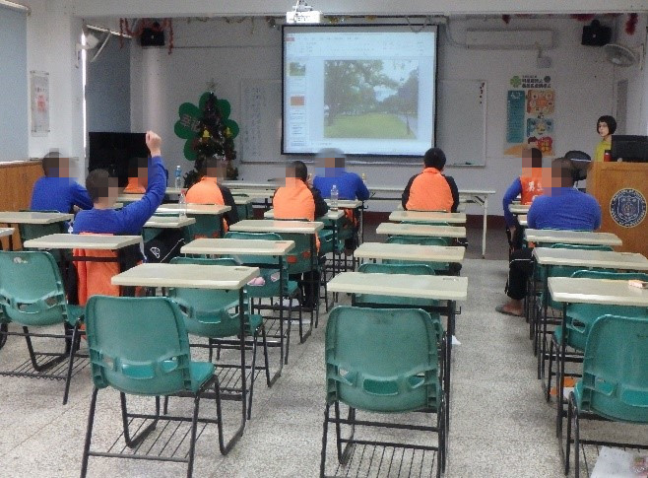

▲上課情形 ▲上課情形

十二、邀請陳景昭老師講授音樂與藝術分享課程
12月13日、12月27日(星期五)14時至16時，經臺南地方法院少年法庭引薦，邀請牧歌音樂工作室陳老師蒞所為少年講授音樂與藝術分享課程，經由音樂引導少年分享生命故事及未來期許，計有少年30人次參加。

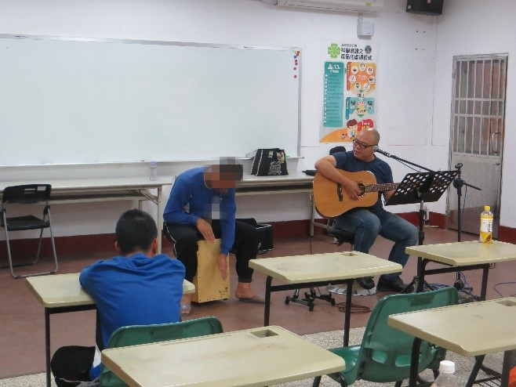
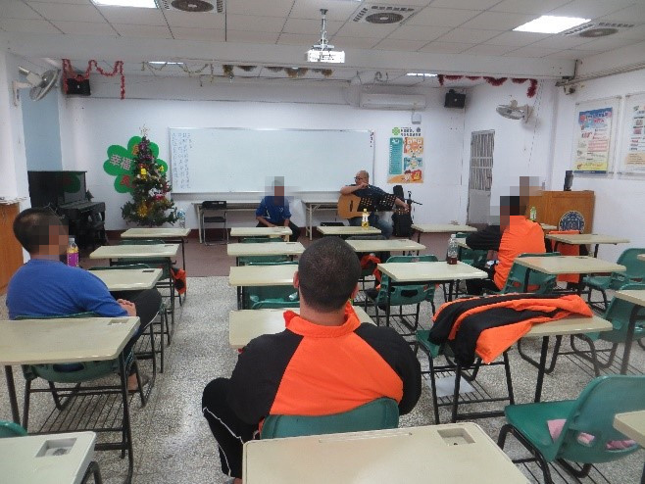

▲上課情形 ▲上課情形

十三、與財團法人臺灣更生保護會臺南分會辦理法治教育宣導
12月16日(星期一)10時至11時30分與財團法人臺灣更生保護會臺南分會合辦法治教育宣導，邀請臺南地檢署蔡檢察官擔任講座，講授聚眾鬥毆相關法律常識，計有少年16人參加。
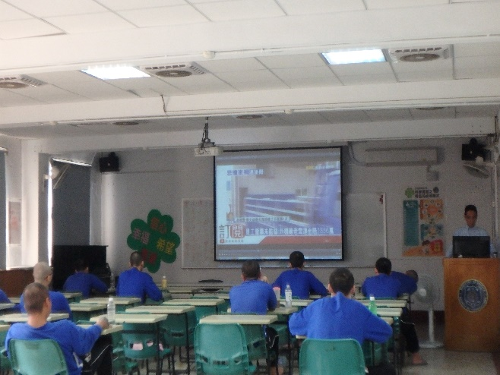
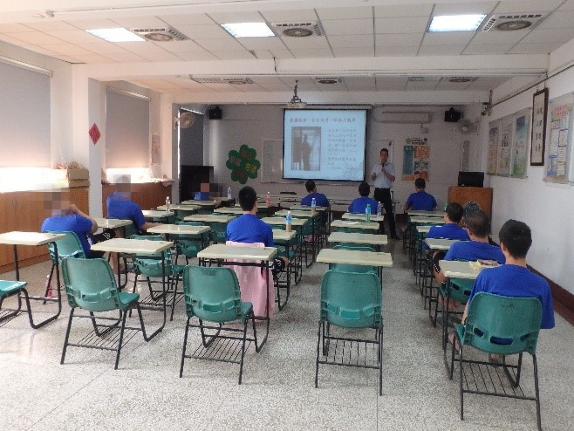

▲上課情形 ▲上課情形

十四、舉辦「戒毒成功人士教育」演講
12月16日(星期一) 14時至15時、12月18日(星期三) 14時至15時邀請財團法人基督教更生團契台南區會張英哲先生、12月28日(星期五)9時至10時邀請林先生入所辦理「戒毒成功人士教育」，藉由戒毒成功人士分享其生命歷程，鼓勵少年走向嶄新的人生，計有少年46人次參加。

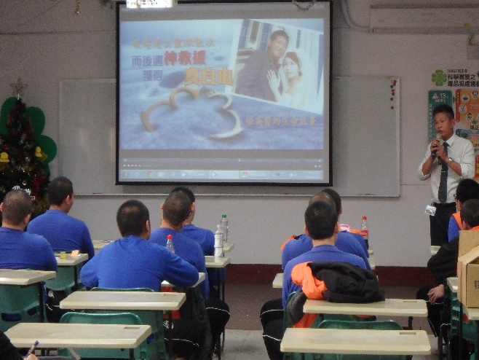
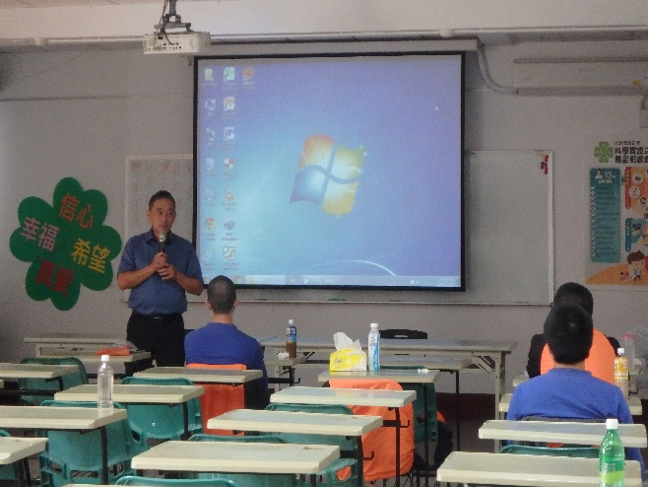

▲張英哲先生戒毒歷程分享 ▲林宏弦先生戒毒歷程分享

十五、辦理108年第四季消費者保護法宣導課程
12月17日(星期二) 10時至11時辦理消費者保護法宣導，邀請財團法人法律扶助基金會臺南分會林律師擔任講師，計有少年14人參加。

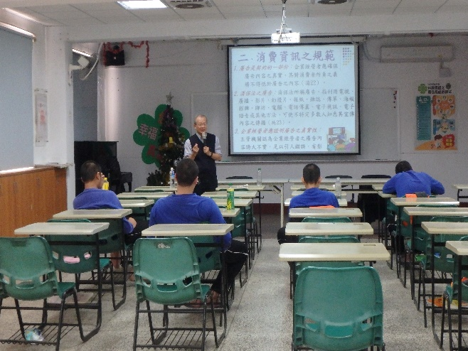
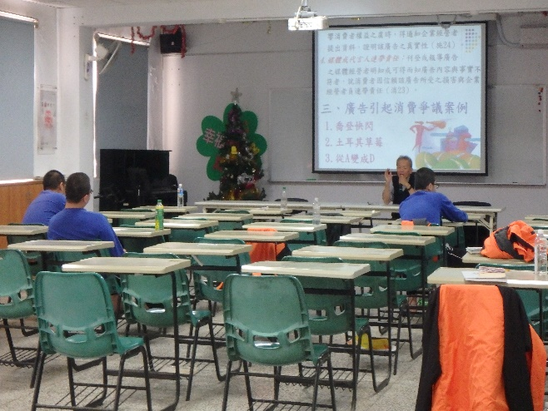

▲上課情形 ▲上課情形

十六、財團法人基督教更生團契台南區會蒞所辦理2019年聖誕報佳音活動
12月18日(星期三) 14時至16時財團法人基督教更生團契台南區會蒞所辦理2019年聖誕報佳音活動，經由詩歌演唱、福音講道、有獎徵答、魔術表演、鈴鼓活動等傳達社會關愛，計有少年13人參加。

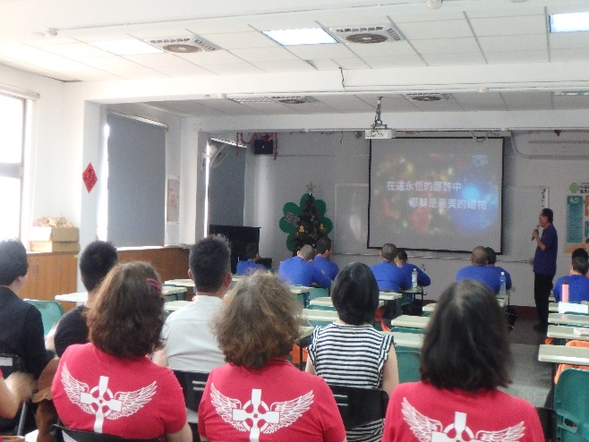
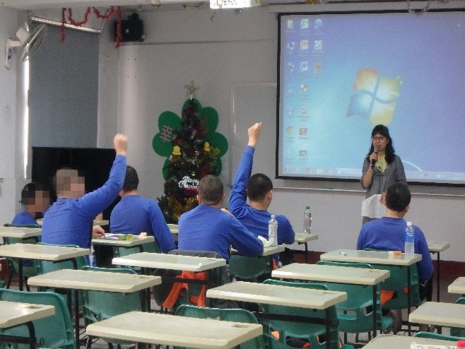

▲活動情形 ▲活動情形
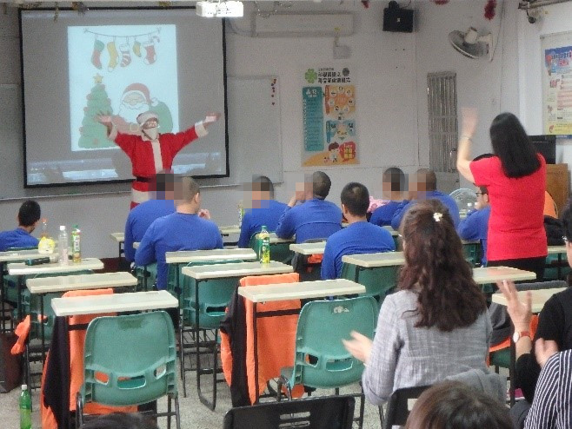
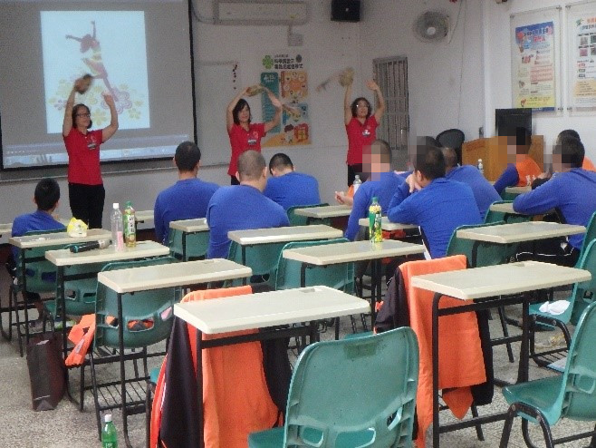

▲活動情形 ▲活動情形

十七、邀請勞動部勞動力發展署雲嘉南分署辦理就業輔導講座
12月17日(星期二) 14時至14時30分邀請勞動部勞動力發展署雲嘉南分署業務輔導員朱小姐蒞所，介紹就業服務資源及職業概念說明，計有少年14人參加。

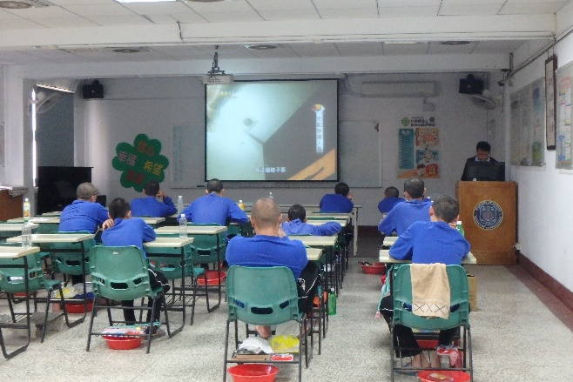
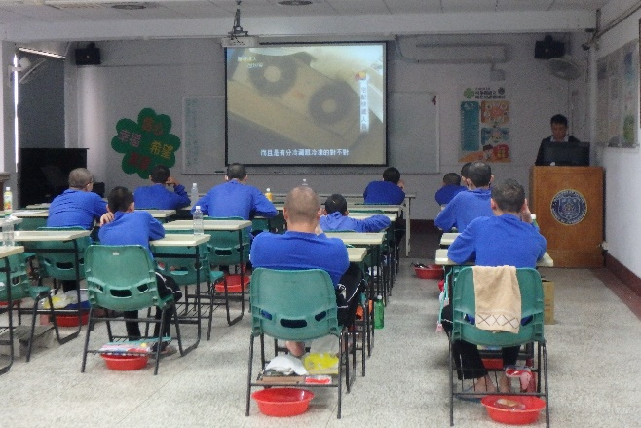

▲上課情形 ▲上課情形

十八、台南大學諮商與輔導系蒞所參訪
12月20日(星期五)14時至16時，台南大學諮商與輔導系師生28人蒞所參訪少年教化處遇、生活設施、教學課程，由訓導科長及輔導科長陪同介紹。
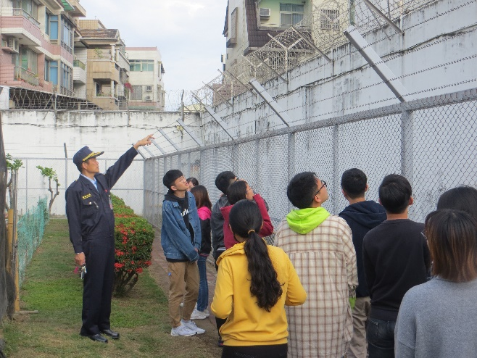
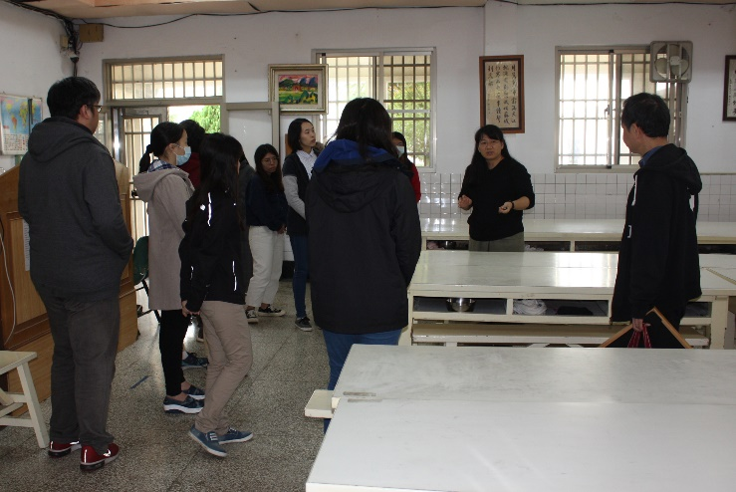

▲參訪情形 ▲參訪情形

十九、舉辦文康活動「摺棉被」比賽
12月25日(星期三)15時至16時，舉辦12月份生活文康活動「摺棉被」比賽，計有收容少年16人報名參賽。
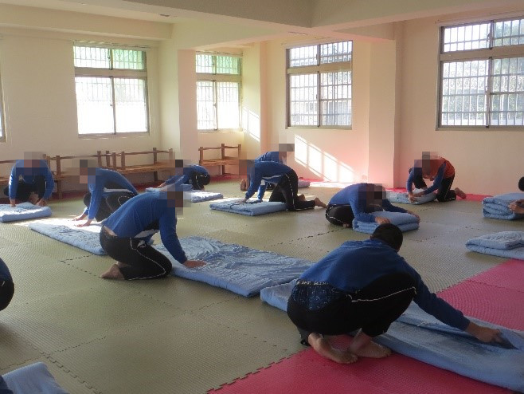
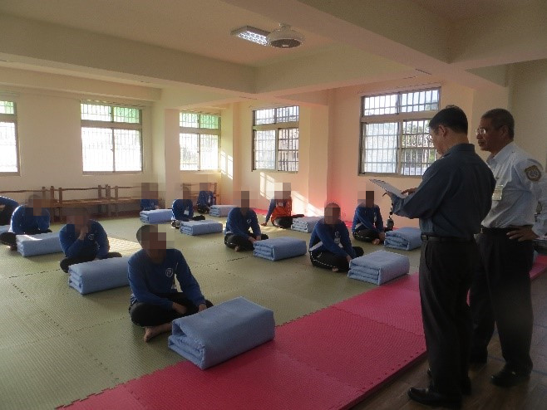

▲比賽情形 ▲比賽情形

二十、與成大醫院精神部藥酒癮治療團隊合作辦理藥酒癮少年入所治療及出所轉銜
12月26日(星期四)14時至16時與成大醫院精神部藥酒癮治療團隊合作辦理藥酒癮少年入所治療及出所轉銜，強化藥酒癮少年出所持續戒癮動機，計有少年1人參加。
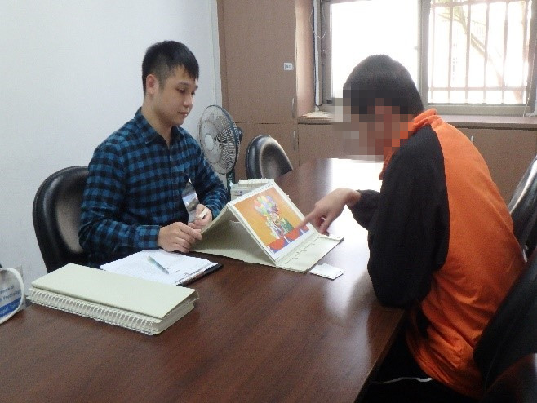
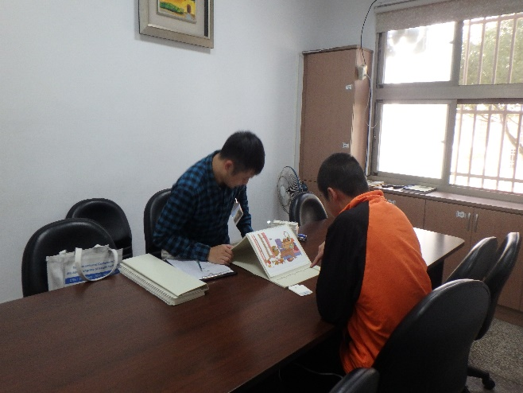

▲治療情形 ▲治療情形

